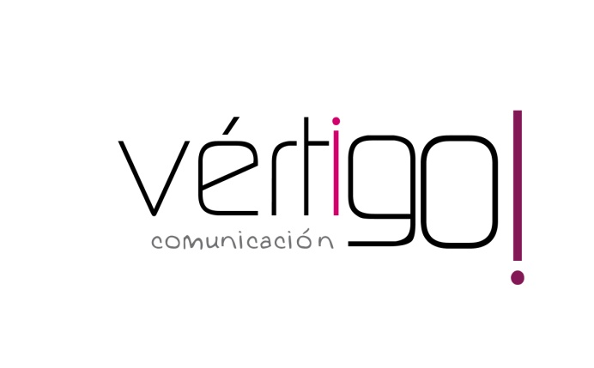

OFF HILO MUSICAL
3 AL 22 de Sep.
DON MARKET

- Atención oferta, llévate el arroz redondo ahorro La Cigala de 1 kilo por sólo 95 céntimos y el chocolate con leche Nestlé de 150 gr por 75 céntimos. En Don Market Descuento, ¡ahorrarás en tu compra!

- Atención oferta, galletas rellenas de chocolate Megachok de 500 gr por sólo 97 céntimos y leche entera Muuu de litro por 54 céntimos. En Don Market Descuento, ¡ahorrarás en tu compra!

- Atención oferta, en nuestra sección de higiene personal encontrarás un amplio surtido de gel de baño Hidrogenesse por sólo 1 con 32 céntimos. En Don Market Descuento, ¡ahorrarás en tu compra!

- Atención oferta, loncheado chorizo extra de vela Mercasur de 150 gr a 97 céntimos y la cerveza Águila de 1 litro por sólo 1 euro con 19. En Don Market Descuento, ¡ahorrarás en tu compra!

- Atención oferta, salchichón extra en lonchas Mercasur de 150 gr por sólo 87 céntimos. En Don Market Descuento, ¡ahorrarás en tu compra!

